**Отчет о проведении недели русского языка и литературы**

**с 19 по 24 октября 2020 года**

**МКОУ «Годоберинская СОШ»**

|  |  |  |  |  |
| --- | --- | --- | --- | --- |
| № | Город/район | Общее количество образовательных организаций, принявших участие в проведении урока | Количество учащихся, принявших участие в неделе | Текстовая часть отчёта (в свободной форме описательного характера) |
|  | Ботлихский район, село Годобери | 1 | 120 | **Отчет о проведении недели русского языка и литературы**  **с 19 по 24 октября 2020 года**  В МКОУ «Годоберинская СОШ» с 19 по 24 октября прошла неделя русского языка и литературы. В рамках недели проведены следующие мероприятия:  19.10. Открытие недели русского языка и литературы. Оформление (стенгазеты, ребусы, портреты выдающихся писателей). «Выучи русский язык» (правила), Конкурс «Грамотеи».  20.10. КВН «Веселая грамматика» в 5-мкл. Провела учитель русского языка и литературы Курбанова ЗухраАбдулжапаровна. Играли две команды: « Весельчаки» и «Ну, погоди!». Победила команда«Ну, погоди!». Мероприятие прошло на должном уровне.  21.10. Конкурс чтецов «Жди меня, и я вернусь», посвященный 75-летию Победы в ВОВ. Провела учитель русского языка и литературы ГайирбековаМадинаГайирбековна. Конкурс проводился в целях нравственного и патриотического развития и воспитания обучающихся. Участие принимали учащиеся 5-8 кл. 1-е место заняла ученица 8 «б» класса Абдулаева Фатима, 2-е место занял ученик 5 «а» класса Магомедов Руслан, 3-е место заняла ученица 5 «в» класса Магомаева Асият.  Победители были награждены грамотами. Конкурс прошел на высшем организационном уровне.  22.10. Игра-викторина «Умницы и умники» Участвовали учащиеся 6-го класса. Провела учитель русского языка и литературы МагомедалиеваМадинаАбленсовна. Мероприятие прошло хорошо.  23.10. Открытый урок в 7 «в» классе на тему: «Слитное и раздельное написание НЕ с причастиями». Урок провела учитель русского языка и литературы Гайирбекова Мадина Гайирбековна Урок прошел интересно при активном участии учащихся. Цели и задачи урока достигнуты.  24.10. «Турнир знатоков русского языка». Провела турнир учитель русского языка и литературы Магомедова Фатима Шахрулабазановна. Играли две команды «Грамотеи» и «Я – лингвист». Победу одержала команда «Я - лингвист».  Турнир прошел очень интересно.  В общем, неделя прошла успешно, на высоком организационном уровне при самом активном участии учащихся 5-8 классов. В ходе проведения недели были выявлены некоторые пробелы, на которые необходимо будет уделить особое внимание в ходе дальнейшей работы с этими классами. |

**Фотоотчет недели русского языка и литературы в МКОУ «Годоберинская СОШ» с 19 по 24 октября 2020 года.**

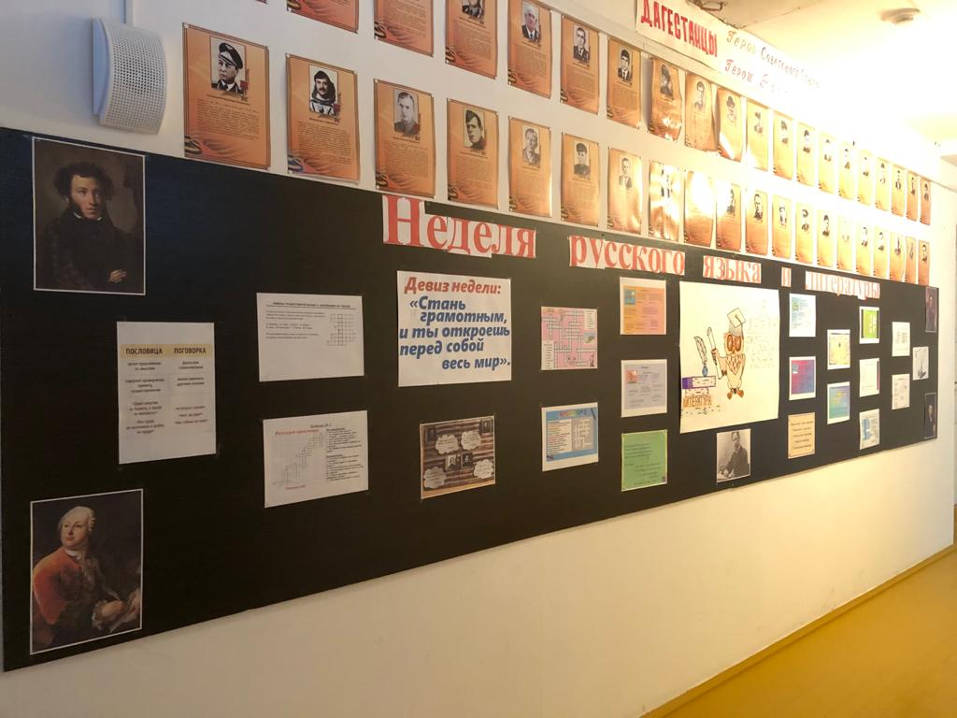

КВН «Веселая грамматика».

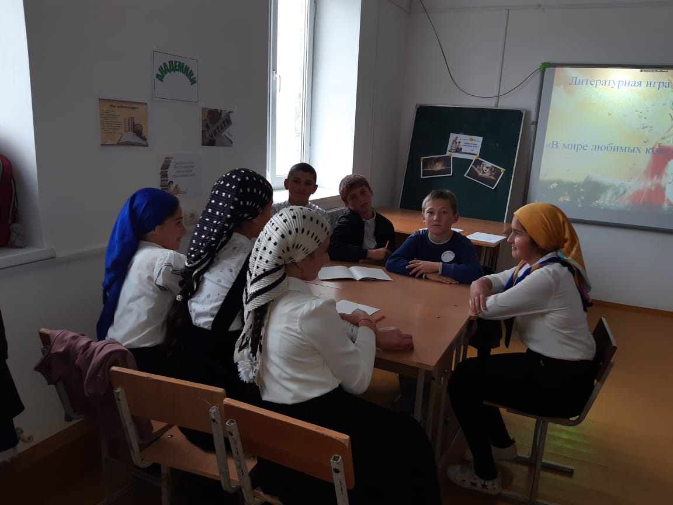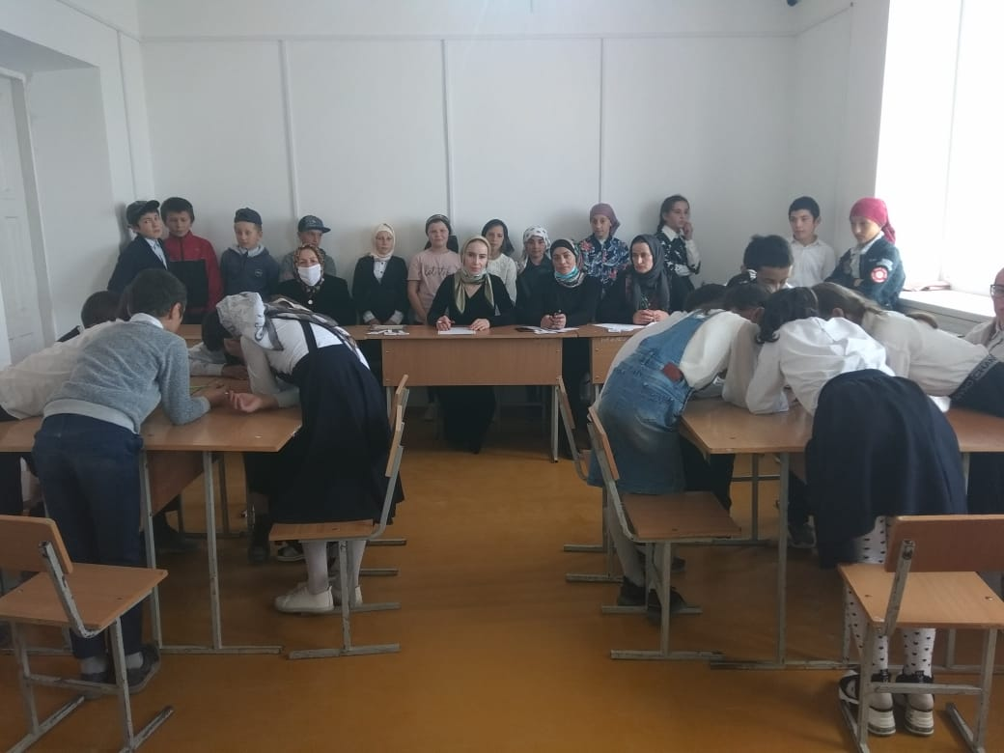

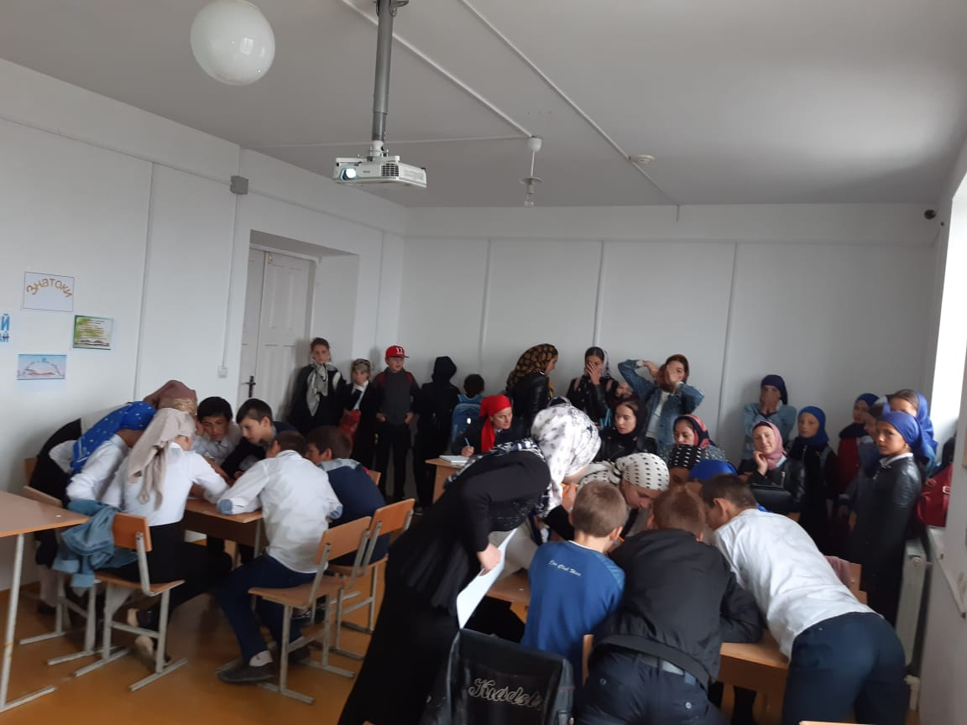

Конкурс чтецов «Жди меня, и я вернусь», посвященный 75-летию Победы в ВОВ.

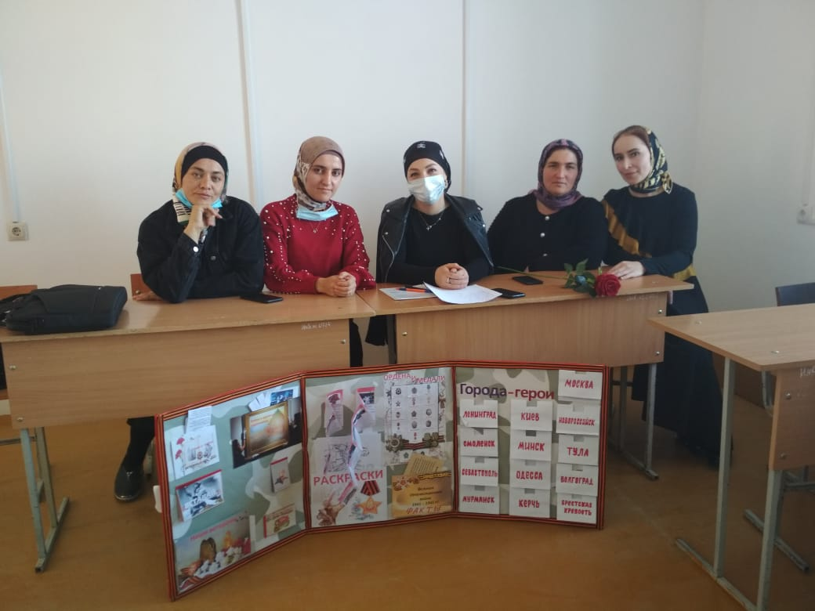

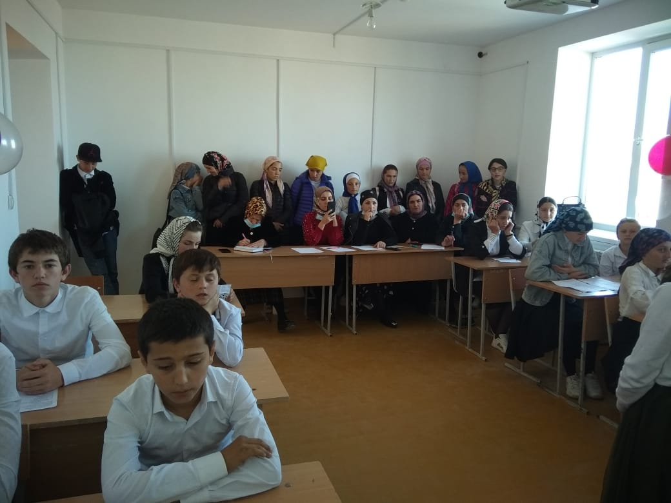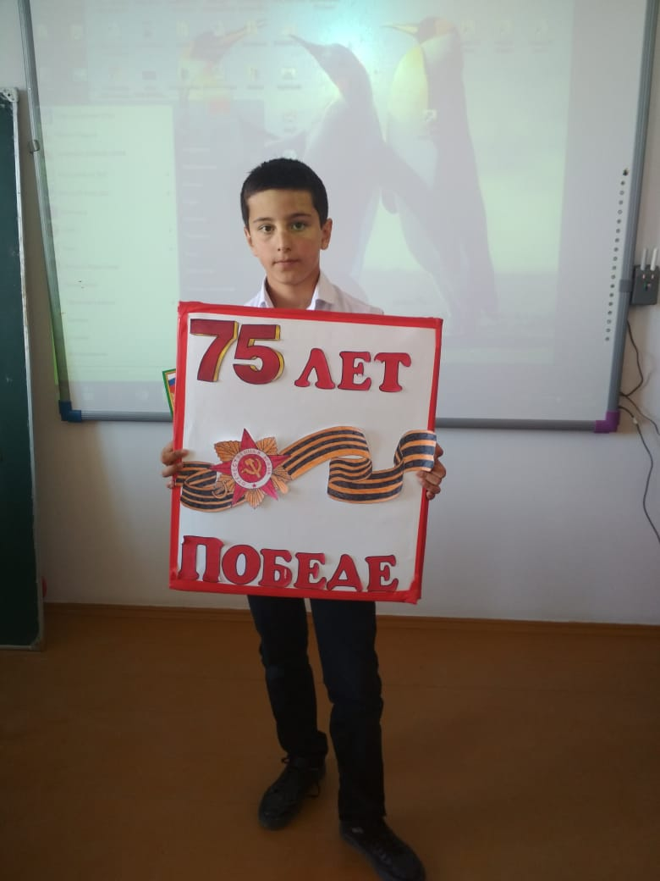

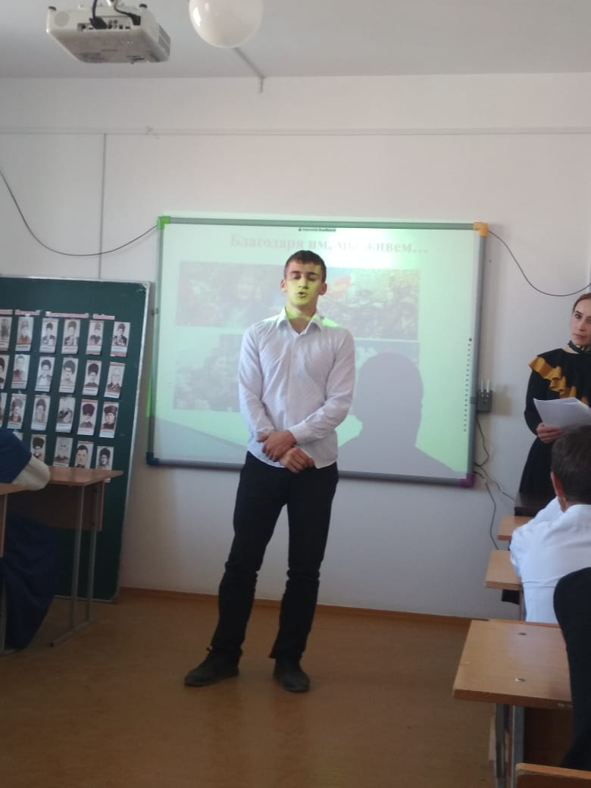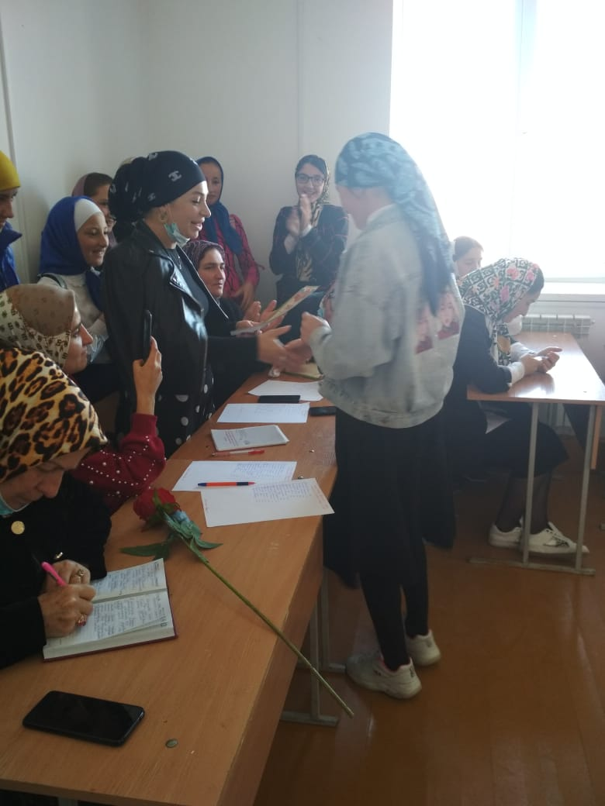

Игра-викторина «Умницы и умники».

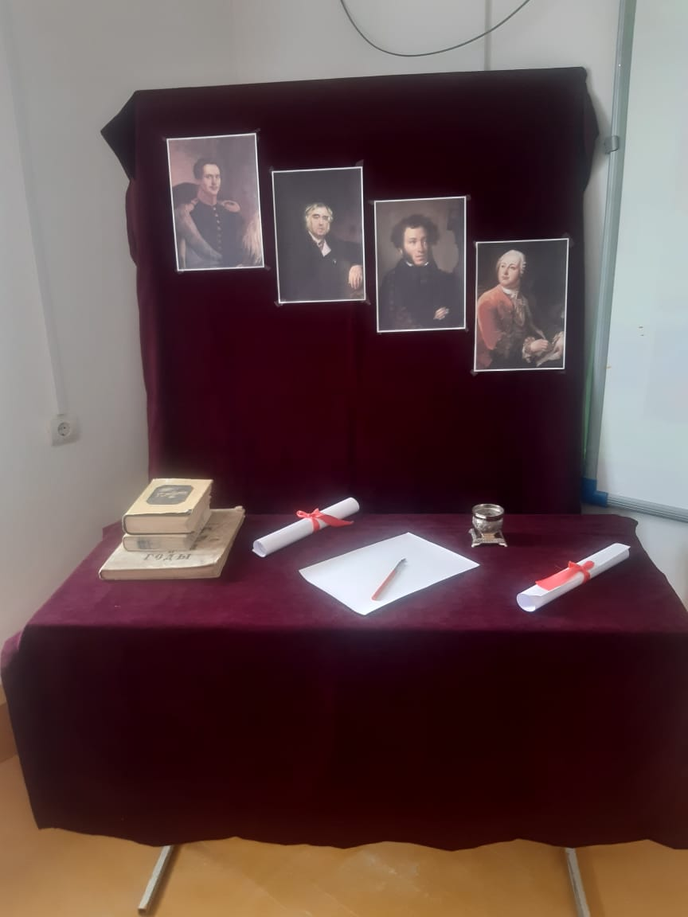

Открытый урок в 7 «в» классе.

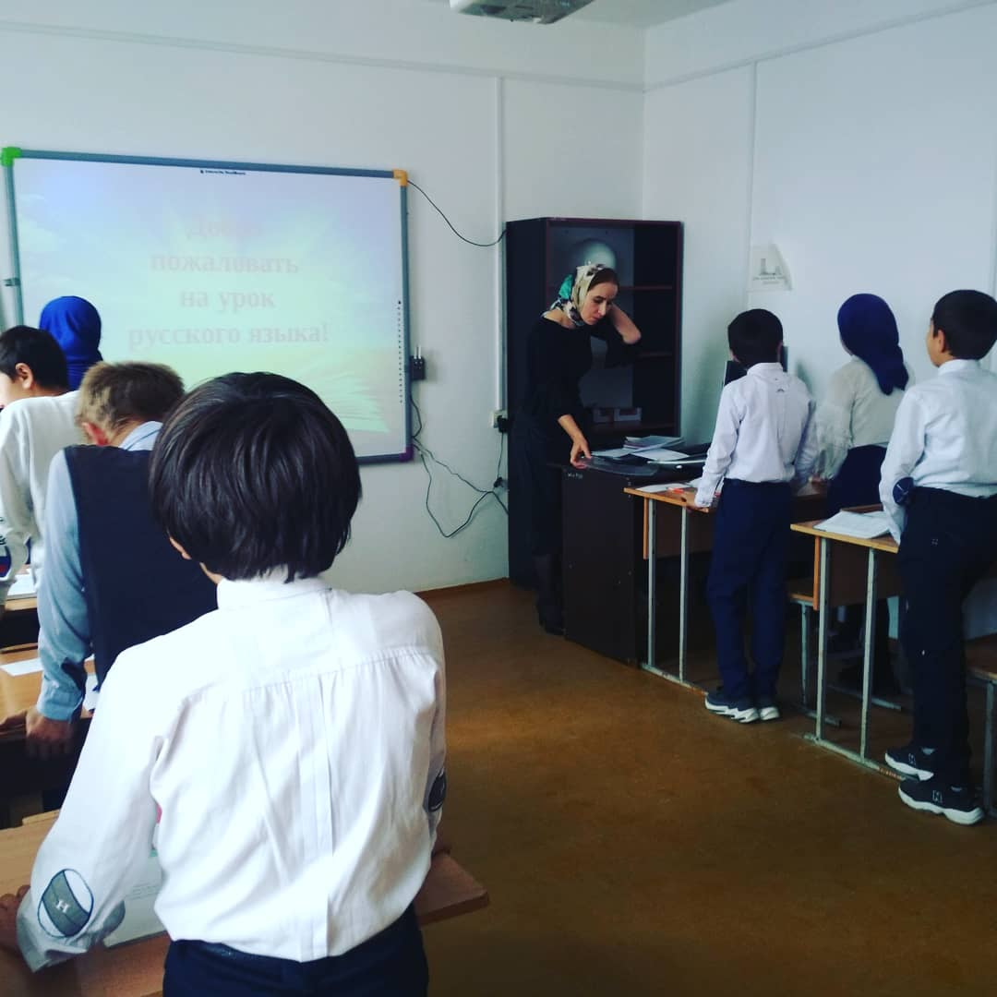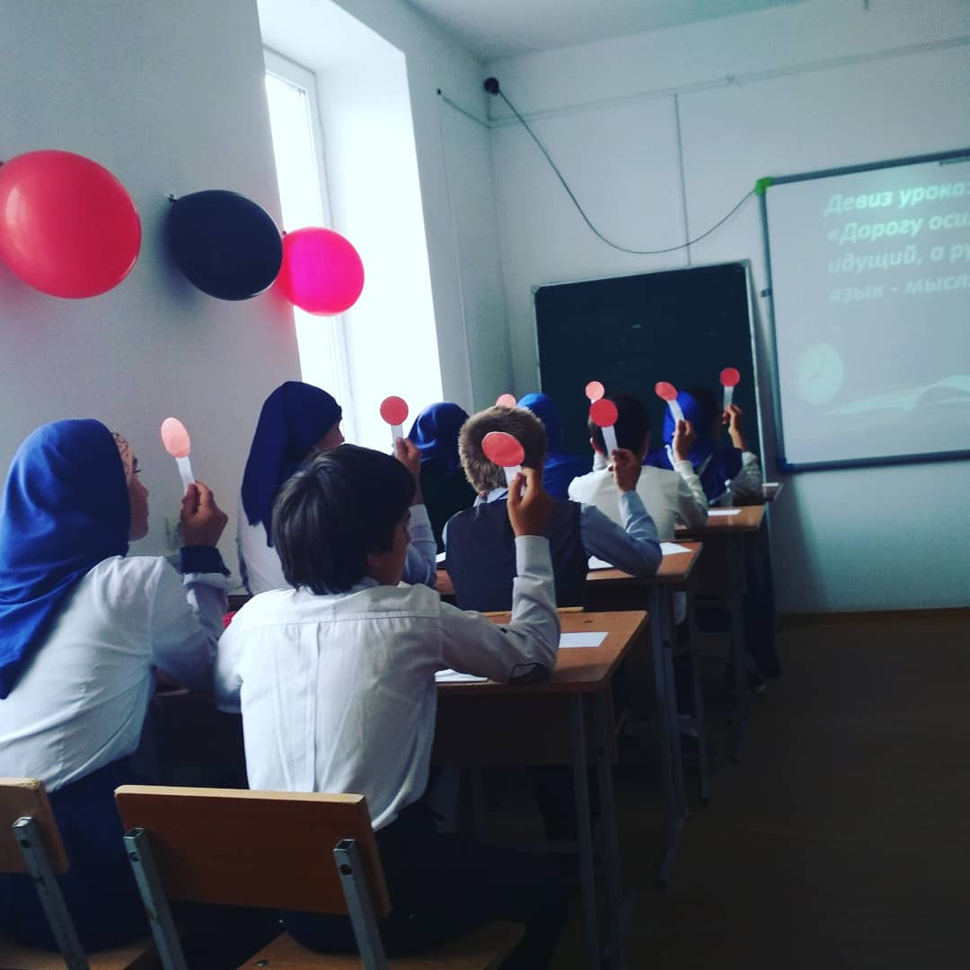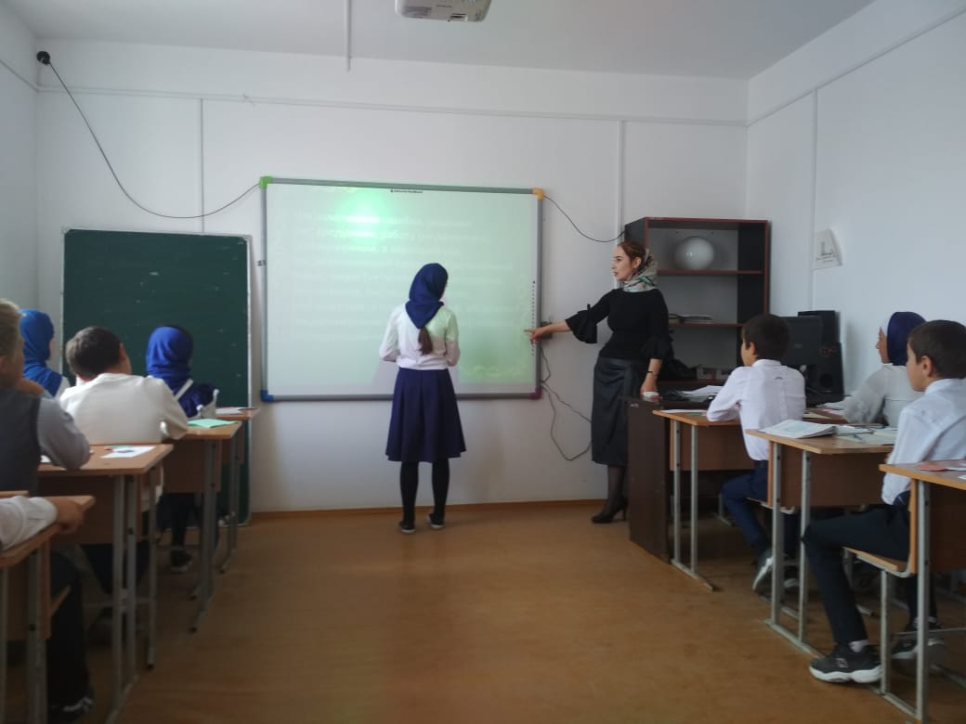

«Турнир знатоков русского языка»

